Komunikat o sytuacji społeczno-gospodarczej   
województwa opolskiego w marcu 2022 r.

|  |
| --- |
| * Przeciętne zatrudnienie w sektorze przedsiębiorstw w marcu br. kształtowało się na poziomie 107,2 tys. osób  i było o 1,9% wyższe niż przed rokiem (w marcu ub. roku – niższe o 1,0%). Stopa bezrobocia rejestrowanego  na koniec marca br. wyniosła 6,0% i była niższa o 1,0 p. proc. w porównaniu z marcem ub. roku (przed rokiem  – wyższa o 1,0 p. proc.). * W marcu br. przeciętne miesięczne wynagrodzenie brutto w sektorze przedsiębiorstw wynosiło 6108,27 zł  i było wyższe o 9,1% niż w analogicznym miesiącu ub. roku (przed rokiem – o 12,4%). * Na rynku rolnym w stosunku do marca 2021 r. w skupie wzrosły ceny podstawowych gatunków zbóż (o 65,5%), żywca rzeźnego, w tym wołowego (o 54,5%), drobiowego (o 47,2%) i wieprzowego (o 22,6%), a także mleka (o 32,2%). W marcu 2021 r. w porównaniu z analogicznym okresem 2020 r. odnotowano wzrost cen skupu podstawowych gatunków zbóż (o 24,4%), żywca rzeźnego wołowego (o 13,3%) i drobiowego (o 9,1%) oraz mleka (o 7,2%),  natomiast spadek cen skupu żywca rzeźnego wieprzowego (o 14,7%). * Produkcja sprzedana przemysłu (w cenach stałych) ukształtowała się na poziomie o 13,5% wyższym niż przed rokiem (w marcu 2021 r. – o 18,5%). W ujęciu rocznym odnotowano wzrost produkcji budowlano-montażowej (w cenach bieżących) o 33,3% (w marcu 2021 r. spadek o 31,7%). * Liczba mieszkań oddanych do użytkowania była o 30,1% mniejsza niż w marcu 2021 r. (przed rokiem większa o 208,1%). Najwięcej mieszkań przekazano w budownictwie indywidualnym. * Sprzedaż detaliczna zrealizowana przez przedsiębiorstwa handlowe i niehandlowe była wyższa o 45,4%  niż osiągnięta w marcu ub. roku (przed rokiem – o 21,3%). Sprzedaż hurtowa była wyższa w skali roku o 16,3% (przed rokiem – o 38,3%). * Według stanu na koniec marca br. w rejestrze REGON wpisanych było 108,4 tys. podmiotów gospodarki narodowej, tj. o 2,1% więcej niż w marcu ub. roku (przed rokiem – o 2,4%). W marcu br. do rejestru REGON wpisano 617 nowych podmiotów (o 28,0% więcej niż przed miesiącem), natomiast wykreślono 478 podmiotów (o 39,8% więcej). W końcu marca br. zawieszoną działalność miało 11,6 tys. podmiotów (o 0,7% więcej niż przed miesiącem). * We wszystkich badanych obszarach przedsiębiorcy w kwietniu br. oceniają koniunkturę lepiej niż w marcu br. Największy wzrost ocen w tym zakresie odnotowano w zakwaterowaniu i gastronomii. Najmniejszą poprawę sygnalizują firmy z sekcji transport i gospodarka magazynowa. |

# Spis treści

Strona

Rynek pracy 4

Wynagrodzenia 7

Rolnictwo 9

Przemysł i budownictwo 12

Budownictwo mieszkaniowe 14

Rynek wewnętrzny 16

Podmioty gospodarki narodowej 17

Koniunktura gospodarcza 18

Wybrane dane o województwie opolskim (2021, 2022) 23

Wybrane dane o podregionach i powiatach w województwie opolskim w 2022 r. 26

# Uwagi ogólne

Prezentowane w Komunikacie dane:

* o zatrudnieniu, wynagrodzeniach oraz o produkcji sprzedanej przemysłu i budownictwa, produkcji budowlano-  
  -montażowej, a także o sprzedaży detalicznej i hurtowej towarów dotyczą podmiotów gospodarczych, w których liczba pracujących przekracza 9 osób,
* o sektorze przedsiębiorstw, dotyczą podmiotów prowadzących działalność gospodarczą w zakresie: leśnictwa   
  i pozyskiwania drewna; rybołówstwa w wodach morskich; górnictwa i wydobywania; przetwórstwa przemysłowego; wytwarzania i zaopatrywania w energię elektryczną, gaz, parę wodną, gorącą wodę i powietrze do układów klimatyzacyjnych; dostawy wody; gospodarowania ściekami i odpadami oraz działalności związanej z rekultywacją; budownictwa; handlu hurtowego i detalicznego; naprawy pojazdów samochodowych, włączając motocykle; transportu i gospodarki magazynowej; działalności związanej z zakwaterowaniem i usługami gastronomicznymi; informacji i komunikacji; działalności związanej z obsługą rynku nieruchomości; działalności prawniczej, rachunkowo-księgowej i doradztwa podatkowego, działalności firm centralnych (head offices); doradztwa związanego z zarządzaniem; działalności w zakresie architektury i inżynierii; badań i analiz technicznych; reklamy, badania rynku i opinii publicznej; pozostałej działalności profesjonalnej, naukowej i technicznej; działalności   
  w zakresie usług administrowania i działalności wspierającej; działalności związanej z kulturą, rozrywką i rekreacją; naprawy i konserwacji komputerów i artykułów użytku osobistego i domowego; pozostałej indywidualnej działalności usługowej,
* o długotrwale bezrobotnych dotyczą osób pozostających w rejestrze powiatowego urzędu pracy łącznie przez okres ponad 12 miesięcy w okresie ostatnich 2 lat, z wyłączeniem okresów odbywania stażu i przygotowania zawodowego w miejscu pracy,
* o cenach detalicznych dotyczą towarów żywnościowych i nieżywnościowych oraz usług, które pochodzą z notowań cen prowadzonych przez ankieterów w wybranych punktach sprzedaży, w wytypowanych rejonach badania cen; ceny żywności notowane są raz w miesiącu z wyjątkiem owoców i warzyw, w zakresie których notowania cen prowadzone są dwa razy w miesiącu,
* o skupie produktów rolnych obejmują skup od producentów z terenu województwa; ceny podano bez podatku VAT,
* o wynikach finansowych przedsiębiorstw oraz nakładach inwestycyjnych – w ujęciu kwartalnym – dotyczą podmiotów gospodarczych prowadzących księgi rachunkowe (z wyjątkiem przedsiębiorstw rolnictwa, leśnictwa, łowiectwa i rybactwa, działalności finansowej i ubezpieczeniowej oraz szkół wyższych), w których liczba pracujących przekracza 49 osób.

Dane w ujęciu wartościowym wyrażone są w cenach bieżących i stanowią podstawę dla obliczenia wskaźników struktury. Wskaźniki dynamiki zaprezentowano na podstawie wartości w cenach bieżących, z wyjątkiem przemysłu, dla którego wskaźniki dynamiki podano na podstawie wartości w cenach stałych (średnie ceny bieżące 2015 r.).

Liczby względne (wskaźniki, odsetki) wyliczono na podstawie danych bezwzględnych, wyrażonych z większą dokładnością   
niż podane w tekście i tablicach.

Dane prezentuje się w układzie Polskiej Klasyfikacji Działalności – PKD 2007.

# Polska klasyfikacja działalności 2007 (PKD 2007)

|  |  |
| --- | --- |
| **Skrót** | **Pełna nazwa** |
| **sekcje** | |
| wytwarzanie i zaopatrywanie w energię elektryczną, gaz, parę wodną i gorącą wodę | wytwarzanie i zaopatrywanie w energię elektryczną, gaz, parę wodną i powietrze do układów klimatyzacyjnych |
| dostawa wody; gospodarowanie ściekami i odpadami; rekultywacja | dostawa wody; gospodarowanie ściekami i odpadami oraz działalność związana z rekultywacją |
| handel; naprawa pojazdów samochodowych | handel hurtowy i detaliczny; naprawa pojazdów samochodowych, włączając motocykle |
| zakwaterowanie i gastronomia | działalność związana z zakwaterowaniem i usługami gastronomicznymi |
| obsługa rynku nieruchomości | działalność związana z obsługą rynku nieruchomości |
| administrowanie i działalność wspierająca | działalność w zakresie usług administrowania i działalność wspierająca |
| **działy** | |
| produkcja wyrobów z drewna, korka, słomy i wikliny | produkcja wyrobów z drewna oraz korka z wyłączeniem mebli, produkcja wyrobów ze słomy i materiałów używanych do wyplatania |
| produkcja wyrobów z metali | produkcja metalowych wyrobów gotowych, z wyłączeniem maszyn i urządzeń |
| produkcja maszyn i urządzeń | produkcja maszyn i urządzeń, gdzie indziej niesklasyfikowana |
| produkcja pojazdów mechanicznych, przyczep i naczep | produkcja pojazdów samochodowych, przyczep i naczep,  z wyłączeniem motocykli |
| budowa budynków | roboty budowlane związane ze wznoszeniem budynków |
| budowa obiektów inżynierii lądowej i wodnej | roboty związane z budową obiektów inżynierii lądowej i wodnej |

# Objaśnienia znaków umownych

|  |  |
| --- | --- |
| **Symbol** | **Opis** |
| Kreska (–) | zjawisko nie wystąpiło. |
| Kropka (.) | oznacza brak informacji, konieczność zachowania tajemnicy statystycznej lub że wypełnienie pozycji jest niemożliwe albo niecelowe. |
| Znak (*) | oznacza, że dane zostały zmienione w stosunku do już opublikowanych. |
| Znak (∆) | oznacza, że nazwy zostały skrócone w stosunku do obowiązującej klasyfikacji. |

# **Dane charakteryzujące województwo opolskie można również znaleźć w publikacjach statystycznych wydawanych przez US w Opolu oraz w publikacjach ogólnopolskich GUS.**

# W przypadku cytowania danych Głównego Urzędu Statystycznego prosimy o zamieszczenie informacji: „Źródło danych GUS”, a w przypadku publikowania obliczeń dokonanych na danych opublikowanych przez GUS prosimy o zamieszczenie informacji: „Opracowanie własne na podstawie danych GUS”.

**Rynek pracy**

W marcu br. **przeciętne zatrudnienie w sektorze przedsiębiorstw** wynosiło 107,2 tys. osób, tj. o 1,9% więcej niż przed rokiem. W kraju przeciętne zatrudnienie wynosiło 6484,9 tys. osób i było o 2,4% wyższe niż w marcu ub. roku.

**Stopa bezrobocia rejestrowanego** na koniec marca br. zarówno w województwie, jak i w kraju była niższa niż w tym samym miesiącu ub. roku i wyniosła odpowiednio: 6,0% wobec 7,0% oraz 5,4% wobec 6,4%.

W porównaniu z marcem ub. roku. przeciętne zatrudnienie w sekcjach o największym udziale w zatrudnieniu wzrosło m.in. w budownictwie (o 9,2%), administrowaniu i działalności wspierającej (o 6,8%) oraz transporcie i gospodarce magazynowej (o 5,5%). Spadek przeciętnego zatrudnienia odnotowano w sekcjach: dostawa wody; gospodarowanie ściekami i odpadami; rekultywacja (o 2,4%) oraz przetwórstwo przemysłowe (o 0,2%).

**Tablica 1. Przeciętne zatrudnienie w sektorze przedsiębiorstw**

|  |  |  |  |  |
| --- | --- | --- | --- | --- |
| WYSZCZEGÓLNIENIE | 03 2022 | | 01-03 2022 | |
| w tys. | 03 2021=100 | w tys. | 01-03 2021=100 |
| **O G Ó Ł E M** | **107,2** | **101,9** | **106,8** | **101,6** |
| w tym: |  |  |  |  |
| Przemysł | 59,7 | 99,6 | 59,5 | 99,7 |
| górnictwo i wydobywanie | 0,8 | 97,6 | 0,8 | 98,2 |
| przetwórstwo przemysłowe | 54,4 | 99,8 | 54,2 | 99,8 |
| wytwarzanie i zaopatrywanie w energię elektryczną, gaz, parę wodną i gorącą wodęΔ | 1,0 | 96,1 | 1,0 | 96,5 |
| dostawa wody; gospodarowanie ściekami i odpadami; rekultywacjaΔ | 3,5 | 97,6 | 3,5 | 98,9 |
| Budownictwo | 7,7 | 109,2 | 7,7 | 109,3 |
| Handel; naprawa pojazdów samochodowychΔ | 15,0 | 102,9 | 15,0 | 102,5 |
| Transport i gospodarka magazynowa | 10,1 | 105,5 | 10,1 | 105,7 |
| Zakwaterowanie i gastronomiaΔ | 1,9 | 116,8 | 1,9 | 115,2 |
| Informacja i komunikacja | 0,7 | 94,4 | 0,7 | 91,9 |
| Obsługa rynku nieruchomościΔ | 1,2 | 104,3 | 1,2 | 97,8 |
| Działalność profesjonalna, naukowa i technicznaa | 1,4 | 107,4 | 1,4 | 107,3 |
| Administrowanie i działalność wspierającaΔ | 6,8 | 106,8 | 6,8 | 104,3 |
| Działalność związana z kulturą, rozrywką i rekreacją | 1,6 | 102,8 | 1,6 | 101,8 |

a Nie obejmuje działów: Badania naukowe i prace rozwojowe oraz Działalność weterynaryjna.

W porównaniu z lutym br. przeciętne zatrudnienie w sektorze przedsiębiorstw zwiększyło się o 0,3%. W sekcjach o największym udziale w zatrudnieniu wzrost wystąpił w budownictwie (o 1,8%), administrowaniu i działalności wspierającej (o 1,5%) oraz transporcie i gospodarce magazynowej (o 0,6%). Spadek przeciętnego zatrudnienia odnotowano w handlu; naprawie pojazdów samochodowych (o 0,2%).

W okresie styczeń–marzec br. przeciętne zatrudnienie w sektorze przedsiębiorstw ukształtowało się na poziomie 106,8 tys. osób, tj. o 1,6% wyższym niż w analogicznym okresie ub. roku.

**Wykres 1. Dynamika przeciętnego zatrudnienia w sektorze przedsiębiorstw** przeciętna miesięczna 2015=100

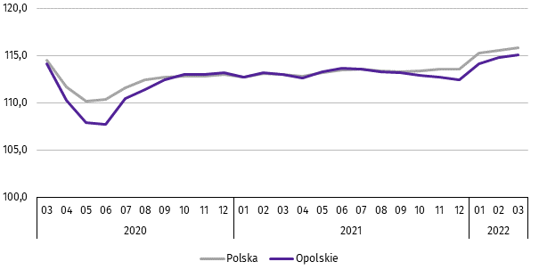

* * *

W końcu marca br. liczba **bezrobotnych zarejestrowanych** w urzędach pracy wyniosła 21,8 tys. osób i była niższa o 13,9% niż w marcu ub. roku oraz o 1,4% w porównaniu z poprzednim miesiącem br. Kobiety stanowiły 56,7% ogólnej liczby zarejestrowanych bezrobotnych (przed rokiem – 55,2%).

**Tablica 2. Liczba bezrobotnych i stopa bezrobocia**

|  |  |  |  |
| --- | --- | --- | --- |
| WYSZCZEGÓLNIENIE | 03 2021 | 2022 | |
| 02 | 03 |
| Bezrobotni zarejestrowani (stan w końcu miesiąca) w tys. | 25,3 | 22,1 | 21,8 |
| Bezrobotni nowo zarejestrowani (w ciągu miesiąca) w tys. | 2,5 | 2,3 | 2,9 |
| Bezrobotni wyrejestrowani (w ciągu miesiąca) w tys. | 3,4 | 2,5 | 3,2 |
| Stopa bezrobocia rejestrowanego (stan w końcu miesiąca) w % | 7,0 | 6,1 | 6,0 |

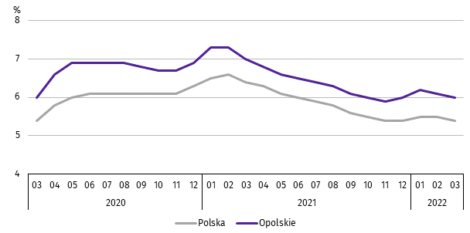**Wykres 2. Stopa bezrobocia rejestrowanego** stan w końcu miesiąca

**Stopa bezrobocia rejestrowanego** na koniec marca br. ukształtowała się na poziomie 6,0% i była niższa o 1,0 p. proc. niż przed rokiem i o 0,1 p. proc. w porównaniu z lutym br.

Województwo opolskie pod względem wysokości stopy bezrobocia uplasowało się na 8 miejscu w kraju (najwyższą pozycję zajmowało województwo wielkopolskie ze stopą bezrobocia równą 3,1%).

Do powiatów o najwyższej stopie bezrobocia należały: głubczycki (9,1% wobec 10,8% w marcu ub. roku), prudnicki (8,7% wobec 9,3%) oraz namysłowski (8,6% wobec 9,0%), a o najniższej – m. Opole (3,2% wobec 3,9%).

W skali roku spadek stopy bezrobocia wystąpił we wszystkich powiatach, największy odnotowano w głubczyckim (o 1,7 p. proc.), a następnie w kluczborskim (o 1,5 p. proc.) oraz opolskim (o 1,4 p. proc.).

**Mapa 1. Stopa bezrobocia rejestrowanego według powiatów w 2022 r.** stan w końcu marca

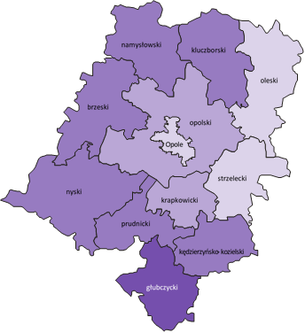

**Polska** = 5,4%

**Woj. opolskie** = 6,0%

W %: (4) 9,1–10,8 (5) 6,1– 9,0 (3) 3,9– 6,0

(1) 9,0 – 9,1%

(6) 7,0 – 8,9

(2) 5,0 – 6,9

(3) 3,2 – 4,9

W %: (4) 9,1–10,8 (5) 6,1– 9,0 (3) 3,9– 6,0

W nawiasach podano liczbę powiatów.

W marcu br. w urzędach pracy **zarejestrowano** 2,9 tys. osób bezrobotnych, tj. więcej o 14,2% niż przed rokiem i o 26,3% w porównaniu z lutym br. Udział osób zarejestrowanych po raz kolejny w nowo zarejestrowanych ogółem w stosunku do marca ub. roku zmniejszył się o 10,0 p. proc. (do 70,2 %). Zmniejszył się również udział osób zwolnionych z przyczyn dotyczących zakładu pracy o 1,2 p. proc. (do 3,4%) oraz absolwentów o 0,7 p. proc. (do 6,8%). Zwiększył się natomiast udział osób dotychczas niepracujących o 8,9 p. proc. (do 17,8%).

Stopa napływu bezrobotnych do urzędów pracy (*tj. stosunek nowo zarejestrowanych do liczby cywilnej ludności aktywnej zawodowo)* wynosiła 0,8%.

W marcu br. z ewidencji bezrobotnych **wyrejestrowano** 3,2 tys. osób, tj. o 6,7% mniej niż w marcu ub. roku, a o 29,8% więcej w porównaniu z lutym br. Z tytułu podjęcia pracy (głównej przyczyny wyrejestrowania) z rejestru bezrobotnych wyłączono 1,8 tys. osób. Udział tej kategorii osób w ogólnej liczbie wyrejestrowanych zmniejszył się o 3,8 p. proc. w ujęciu rocznym i wynosił 55,8%. Zmniejszył się również udział osób, które nabyły prawa do świadczeń przedemerytalnych (o 0,5 p. proc. do 0,8%). Zwiększył się natomiast udział osób, które rozpoczęły szkolenia lub staż (o 2,0 p. proc. do 17,1%), osób, które dobrowolnie zrezygnowały ze statusu bezrobotnego (o 1,5 p. proc. do 4,6%), osób, które nie potwierdziły gotowości do podjęcia pracy (o 0,7 p. proc. do 7,9%) oraz osób, które nabyły prawa emerytalne lub rentowe (o 0,1 p. proc. do 0,5%).

Stopa odpływu bezrobotnych z urzędów pracy *(tj. stosunek liczby bezrobotnych wyrejestrowanych w danym miesiącu do liczby bezrobotnych na koniec poprzedniego miesiąca)* wynosiła 14,4%.

W końcu marca br. **bez prawa do zasiłku** pozostawało 19,2 tys. bezrobotnych i ich udział w liczbie bezrobotnych ogółem zmniejszył się w porównaniu z analogicznym miesiącem ub. roku. o 0,1 p. proc. (do 87,9%).

Bezrobotni będący **w szczególnej sytuacji na rynku pracy** w końcu marca br. stanowili 83,6% ogólnej liczby bezrobotnych (przed rokiem – 82,6%). Do bezrobotnych w szczególnej sytuacji na rynku pracy zaliczane są m.in. osoby długotrwale bezrobotne. Udział tych osób w liczbie zarejestrowanych ogółem zwiększył się w skali roku o 3,5 p. proc. (do 54,3%).

**Tablica 3. Wybrane kategorie bezrobotnych w szczególnej sytuacji na rynku pracy**

stan w końcu miesiąca

|  |  |  |  |
| --- | --- | --- | --- |
| BEZROBOTNI | 03 2021 | 2022 | |
| 02 | 03 |
| w % ogółem bezrobotnych | | |
| Do 30 roku życia | 23,9 | 21,6 | 21,5 |
| w tym do 25 roku życia | 11,0 | 9,9 | 9,8 |
| Długotrwale | 50,8 | 55,2 | 54,3 |
| Powyżej 50 roku życia | 29,2 | 30,3 | 29,9 |
| Korzystający ze świadczeń pomocy społecznej | 2,3 | 2,0 | 2,1 |
| Posiadający co najmniej jedno dziecko do 6 roku życia | 19,4 | 19,3 | 19,6 |
| Posiadający co najmniej jedno dziecko niepełnosprawne do 18 roku życia | 0,3 | 0,3 | 0,3 |
| Niepełnosprawni | 6,4 | 8,1 | 8,0 |

W porównaniu z marcem ub. roku zwiększył się również udział osób niepełnosprawnych (o 1,6 p. proc. do 8,0%), osób bezrobotnych powyżej 50 roku życia (o 0,7 p. proc. do 29,9%) oraz osób posiadających co najmniej jedno dziecko do 6 roku życia (o 0,2 p. proc. do 19,6%). Zmniejszył się natomiast udział osób do 30 roku życia (o 2,4 p. proc. do 21,5%) oraz osób korzystających ze świadczeń pomocy społecznej (o 0,2 p. proc. do 2,1%). Udział osób posiadających przynajmniej jedno dziecko niepełnosprawne do 18 roku życia pozostał na poziomie roku poprzedniego i wynosił 0,3%.

Na wykresie kolumnowym zaprezentowano liczbę bezrobotnych przypadających na jedną ofertę pracy w województwie opolskim 
w miesiącach marzec-grudzień 2020 r., styczeń-grudzień 2021 r. oraz styczeń-marzec 2022 r. (stan w końcu miesiąca). **Wykres 3. Bezrobotni na 1 ofertę pracy** stan w końcu miesiąca

W marcu br. do urzędów pracy zgłoszono 3,4 tys. **ofert zatrudnienia**, tj. po 0,4 tys. więcej niż przed rokiem oraz w porównaniu z lutym br. W końcu marca br. na 1 ofertę pracy przypadało, podobnie jak przed miesiącem, 7 bezrobotnych (przed rokiem – 8).

**Wynagrodzenia**

W marcu br. **przeciętne miesięczne wynagrodzenie brutto w sektorze przedsiębiorstw** wynosiło 6108,27 zł i było o 9,1% wyższe niż w analogicznym miesiącu ub. roku.W kraju przeciętne miesięczne wynagrodzenie brutto w omawianym okresie wynosiło 6665,64 zł i wzrosło o 12,4% w porównaniu z marcem ub. roku.

W odniesieniu do przeciętnego wynagrodzenia w sektorze przedsiębiorstw w województwie w marcu br. wyższe wynagro-dzenie otrzymywali zatrudnieni m.in. w sekcjach: wytwarzanie i zaopatrywanie w energię elektryczną, gaz, parę wodną i gorącą wodę (o 47,4%), handel; naprawa pojazdów samochodowych (o 21,2%) oraz informacja i komunikacja (o 9,4%). Niższe wynagrodzenie brutto od przeciętnego w województwie wystąpiło m.in. w zakwaterowaniu i gastronomii (o 37,8%), administrowaniu i działalności wspierającej (o 25,1%) oraz działalności związanej z kulturą, rozrywką i rekreacją (o 19,2%).

**Wykres 4. Odchylenia względne przeciętnych miesięcznych wynagrodzeń brutto od średniego wynagrodzenia  
 w sektorze przedsiębiorstw w województwie w marcu 2022 r.**

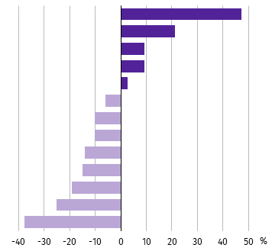

Wytwarzanie i zaopatrywanie w energię elektryczną,  
gaz, parę wodną i gorącą wodę∆

Handel; naprawa pojazdów samochodowych∆

Informacja i komunikacja

Górnictwo i wydobywanie

Przetwórstwo przemysłowe

Działalność profesjonalna, naukowa i techniczna

Budownictwo

Transport i gospodarka magazynowa

Obsługa rynku nieruchomości∆

Dostawa wody; gospodarowanie ściekami i odpadami; rekultywacja∆

Działalność związana z kulturą, rozrywką i rekreacją

Administrowanie i działalność wspierająca∆

Zakwaterowanie i gastronomia∆

W porównaniu z marcem ub. roku wzrost przeciętnego miesięcznego wynagrodzenia brutto odnotowano m.in. w sekcjach: transport i gospodarka magazynowa (o 22,5%), działalność związana z kulturą, rozrywką i rekreacją (o 17,2%) oraz zakwaterowanie i gastronomia (o 16,7%). Spadek przeciętnego miesięcznego wynagrodzenia odnotowano w górnictwie i wydobywaniu (o 33,5%).

**Tablica 4. Przeciętne miesięczne wynagrodzenia brutto w sektorze przedsiębiorstw**

|  |  |  |  |  |
| --- | --- | --- | --- | --- |
| WYSZCZEGÓLNIENIE | 03 2022 | | 01-03 2022 | |
| w zł | 03 2021=100 | w zł | 01-03 2021=100 |
| **O G Ó Ł E M** | **6108,27** | **109,1** | **5750,69** | **110,1** |
| w tym: |  |  |  |  |
| Przemysł | 6253,09 | 105,9 | 5942,31 | 108,5 |
| górnictwo i wydobywanie | 6674,20 | 66,5 | 6145,66 | 90,6 |
| przetwórstwo przemysłowe | 6265,32 | 107,1 | 5957,58 | 109,0 |
| wytwarzanie i zaopatrywanie w energię elektryczną, gaz, parę wodną i gorącą wodę∆ | 9001,10 | 103,0 | 7886,83 | 106,4 |
| dostawa wody; gospodarowanie ściekami i odpadami; rekultywacja∆ | 5187,16 | 102,5 | 5102,80 | 105,2 |
| Budownictwo | 5494,62 | 105,6 | 5400,63 | 106,2 |
| Handel; naprawa pojazdów samochodowych∆ | 7400,70 | 116,1 | 6413,89 | 114,8 |
| Transport i gospodarka magazynowa | 5484,49 | 122,5 | 5108,33 | 115,8 |
| Zakwaterowanie i gastronomia∆ | 3801,29 | 116,7 | 3752,86 | 115,7 |
| Informacja i komunikacja | 6680,35 | 109,3 | 6660,90 | 100,1 |
| Obsługa rynku nieruchomości∆ | 5252,07 | 106,5 | 5111,57 | 108,4 |
| Działalność profesjonalna, naukowa i technicznaa | 5736,65 | 104,3 | 5654,08 | 110,5 |
| Administrowanie i działalność wspierająca∆ | 4577,25 | 113,5 | 4543,71 | 115,8 |
| Działalność związana z kulturą , rozrywką i rekreacją | 4936,85 | 117,2 | 4836,48 | 114,8 |

aNie obejmuje działów: Badania naukowe i prace rozwojowe oraz Działalność weterynaryjna.

W odniesieniu do lutego br. przeciętne miesięczne wynagrodzenie brutto w sektorze przedsiębiorstw było wyższe o 11,5%. Wzrost wystąpił m.in. w sekcjach: wytwarzanie i zaopatrywanie w energię elektryczną, gaz, parę wodną i gorącą wodę (o 35,7%), handel; naprawa pojazdów samochodowych (o 29,9%) oraz górnictwo i wydobywanie (o 23,2%). Spadek przeciętnego miesięcznego wynagrodzenia brutto odnotowano w informacji i komunikacji (o 8,1%).

W okresie styczeń–marzec br. przeciętne miesięczne wynagrodzenie brutto w sektorze przedsiębiorstw wynosiło 5750,69 zł i było wyższe o 10,1% niż w analogicznym okresie ub. roku. Wzrost wynagrodzenia odnotowano m.in. w transporcie i gospodarce magazynowej oraz administrowaniu i działalności wspierającej (po 15,8%), zakwaterowaniu i gastronomii (o 15,7%) oraz handlu; naprawie pojazdów samochodowych, a także działalności związanej z kulturą, rozrywką i rekreacją (po 14,8%). Spadek wystąpił w górnictwie i wydobywaniu (o 9,4%).

**Wykres 5. Dynamika przeciętnego miesięcznego wynagrodzenia brutto w sektorze przedsiębiorstw**

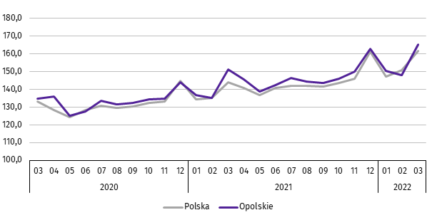przeciętna miesięczna 2015=100

**Rolnictwo**

W marcu br. średnia temperatura powietrza dla stacji Opole ukształtowała się na poziomie 3,8 oC, przy czym maksymalna temperatura osiągnęła 21,4oC, a minimalna minus 8,0oC. W omawianym miesiącu odnotowano 7 dni z opadami atmosferycznymi, których suma wyniosła 32,4 mm, jak również 1 dzień z pokrywą śnieżną o maksymalnej grubości 1 cm.

**Tablica 5. Skup zbóż**a

|  |  |  |  |  |  |
| --- | --- | --- | --- | --- | --- |
| WYSZCZEGÓLNIENIE | 07 2021–03 2022 | | 03 2022 | | |
| w tys. t | analogiczny  okres roku poprzedniego=100 | w tys. t | 03 2021=100 | 02 2022=100 |
| Ziarno zbóż podstawowychb | 589,9 | 81,7 | 62,9 | 103,7 | 202,3 |
| w tym: |  |  |  |  |  |
| pszenica | 432,9 | 82,5 | 53,8 | 118,3 | 224,8 |
| żyto | 12,3 | 47,3 | 0,4 | 20,7 | 104,3 |

a Bez skupu realizowanego przez osoby fizyczne.  bObejmuje: pszenicę, żyto, jęczmień, owies, pszenżyto; łącznie z mieszankami zbożowymi, bez ziarna siewnego.

W okresie lipiec 2021–marzec 2022 r. **skup zbóż podstawowych (z mieszankami** **zbożowymi, bez ziarna siewnego)** ukształtował się na poziomie 589,9 tys. t i był niższy o 18,3% od notowanego w analogicznym okresie roku poprzedniego. W omawianych miesiącach skupiono łącznie 432,9 tys. t pszenicy (tj. o 17,5% mniej niż przed rokiem) i 12,3 tys. t żyta   
(tj. o 52,7% mniej niż w tym samym okresie roku poprzedniego).

W marcu br. skupiono 62,9 tys. t zbóż podstawowych (z mieszankami zbożowymi,bez ziarna siewnego), tj. więcej  
o 3,7% w porównaniu z analogicznym okresem 2021 r. i o 102,3% w relacji do lutego br. Największy udział w skupie zbóż miała pszenica, która stanowiła 85,7% skupu zbóż podstawowych. Skup pszenicy w marcu br. wynosił 53,8 tys. t i był wyższy o 18,3% niż rok wcześniej oraz o 124,8% w porównaniu z poprzednim miesiącem.

**Tablica 6. Skup podstawowych produktów zwierzęcych**a

|  |  |  |  |  |  |
| --- | --- | --- | --- | --- | --- |
| WYSZCZEGÓLNIENIE | 01–03 2022 | | 03 2022 | | |
| w tys. t | 01–03 2021=100 | w tys. t | 03 2021=100 | 02 2022=100 |
| Żywiec rzeźnyb | 20,8 | 90,7 | 6,8 | 78,5 | 102,1 |
| w tym: |  |  |  |  |  |
| bydło (bez cieląt) | 0,3 | 70,9 | 0,1 | 68,1 | 87,9 |
| trzoda chlewna | 11,8 | 90,2 | 3,8 | 76,3 | 91,5 |
| drób | 8,7 | 92,2 | 2,9 | 82,0 | 121,3 |
| Mlekoc | 73,4 | 106,3 | 25,3 | 105,3 | 112,0 |

a Bez skupu realizowanego przez osoby fizyczne.  bObejmuje: bydło, cielęta, trzodę chlewną, owce, konie i drób; w wadze żywej.  cW milionach litrów.

W okresie styczeń–marzec br. skupiono 20,8 tys. t **żywca rzeźnego (w wadze żywej)**, tj. o 9,3% mniej niż w tym samym okresie 2021 r. W stosunku do danych notowanych przed rokiem niższy był skup żywca wołowego, wieprzowego oraz drobiowego (odpowiednio: o 29,1%, o 9,8% i o 7,8%).

W marcu br. skup żywca rzeźnego (w wadze żywej) wyniósł 6,8 tys. t i był niższy o 21,5% niż przed rokiem, natomiast wyższy o 2,1% w porównaniu z lutym br. W omawianym miesiącu producenci rolni dostarczyli do skupu 3,8 tys. t żywca wieprzowego, 2,9 tys. t żywca drobiowego oraz 0,1 tys. t żywca wołowego.

W ujęciu rocznym odnotowano spadek skupu żywca wołowego, wieprzowego oraz drobiowego (odpowiednio: o 31,9%, o 23,7% i o 18,0%). W odniesieniu do lutego br. większy był skup żywca drobiowego (o 21,3%), a mniejszy żywca wołowego i wieprzowego (odpowiednio: o 12,1% i o 8,5%).

W okresie styczeń–marzec br. skupiono 73,4 mln l **mleka**,tj. o 6,3% więcej niż przed rokiem. W marcu br. skup mleka ukształtował się na poziomie 25,3 mln l i był wyższy w ujęciu rocznym (o 5,3%) oraz w relacji do lutego br. (o 12,0%).

**Tablica 7. Przeciętne ceny podstawowych produktów rolnych**

|  |  |  |  |  |  |  |  |  |  |  |
| --- | --- | --- | --- | --- | --- | --- | --- | --- | --- | --- |
| WYSZCZEGÓLNIENIE | Ceny w skupie | | | | | Ceny na targowiskacha | | | | |
| 03 2022 | | | 01–03 2022 | | 03 2022 | | | 01–03 2022 | |
| zł | 03 2021= =100 | 02 2022= =100 | zł | 01–03 2021=100 | zł | 03 2021= =100 | 02 2022= =100 | zł | 01–03  2021=100 |
| Ziarno zbóżbza 1 dt: |  |  |  |  |  |  |  |  |  |  |
| pszenica | 148,23 | 162,5 | 119,7 | 136,60 | 155,2 | 186,00 | . | 122,0 | 162,83 | . |
| żyto | 118,72 | 171,9 | 122,0 | 106,89 | 162,8 | . | . | . | . | . |
| Ziemniakicza 1 dt | 56,43 | 98,3 | 74,7 | 64,32 | 114,7 | 175,32 | . | 102,3 | 170,25 | . |
| Żywiec rzeźny za 1 kg wagi żywej: |  |  |  |  |  |  |  |  |  |  |
| w tym: |  |  |  |  |  |  |  |  |  |  |
| bydło (bez cieląt) | 10,78 | 154,5 | 115,2 | 9,75 | 138,1 | . | . | . | . | . |
| trzoda chlewna | 6,58 | 122,6 | 150,2 | 5,18 | 112,3 | . | . | . | . | . |
| drób | 5,59 | 147,2 | 119,6 | 4,79 | 137,5 | . | . | . | . | . |
| Mleko za 1 hl | 199,53 | 132,2 | 105,4 | 192,32 | 127,9 | . | . | . | . | . |

a W miesiącach styczeń–marzec 2021 r. nie było możliwe pozyskanie danych o cenach produktów rolnych na targowiskach z uwagi na obowiązującą decyzję o ich zamknięciu spowodowaną stanem zagrożenia chorobą COVID-19. b W skupie bez ziarna siewnego. c Na targowiskach jadalne późne.

W marcu br. za 1 dt zbóż podstawowych (z mieszankami zbożowymi, bez ziarna siewnego) płacono średnio 145,01 zł, tj. więcej o 65,5% niż przed rokiem oraz o 20,0% w odniesieniu do lutego br. W omawianym miesiącu w punktach skupu za 1 dt pszenicy płacono 148,23 zł, jęczmienia 125,78 zł, a żyta 118,72 zł. W ujęciu rocznym ceny skupu żyta, pszenicy  
i jęczmienia były wyższe (odpowiednio: o 71,9%, o 62,5% i o 61,4%).   
W porównaniu z lutym br. również odnotowano wzrost cen skupu żyta, pszenicy i jęczmienia (odpowiednio: o 22,0%, o 19,7% i o 13,2%). W okresie styczeń–marzec br. za 1 dt pszenicy w punktach skupu płacono średnio 136,60 zł, jęczmienia 116,28 zł,   
a żyta 106,89 zł. W stosunku do analogicznego okresu 2021 r. wyższe były średnie ceny skupu żyta, jęczmienia i pszenicy (odpowiednio: o 62,8%, o 58,5% i o 55,2%).

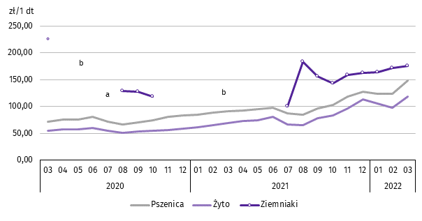**Wykres 6. Przeciętne ceny skupu zbóż i targowiskowe ceny ziemniaków**

a Brak notowań cen ziemniaków późnych. b W okresach: kwiecień–czerwiec i listopad–grudzień 2020 r. oraz styczeń–czerwiec 2021 r. nie było możliwe pozyskanie danych o cenach produktów rolnych na targowiskach z uwagi na obowiązującą decyzję o ich zamknięciu spowodowaną stanem zagrożenia chorobą COVID-19.

W marcu br. w skupie za 1 dt ziemniaków płacono 56,43 zł. Cena ziemniaków w punktach skupu była niższa zarówno w ujęciu rocznym, jak i miesięcznym (odpowiednio: o 1,7% i o 25,3%).

W omawianym miesiącu w skupie za 1 kg żywca wołowego płacono 10,78 zł, żywca wieprzowego 6,58 zł, a żywca drobiowego 5,59 zł. Cena skupu żywca wołowego, drobiowego oraz wieprzowego była wyższa niż rok wcześniej (odpowiednio: o 54,5%, o 47,2% i o 22,6%). W relacji do lutego br. również odnotowano wzrost cen skupu żywca wieprzowego, drobiowego   
i wołowego (odpowiednio: o 50,2%, o 19,6% i o 15,2%).

W okresie styczeń–marzec br. w punktach skupu za 1 kg żywca wołowego płacono średnio 9,75 zł, żywca wieprzowego 5,18 zł, a żywca drobiowego 4,79 zł. W odniesieniu do analogicznego okresu 2021 r. wzrosły ceny skupu żywca wołowego, drobiowego i wieprzowego (odpowiednio: o 38,1%, o 37,5% i o 12,3%).

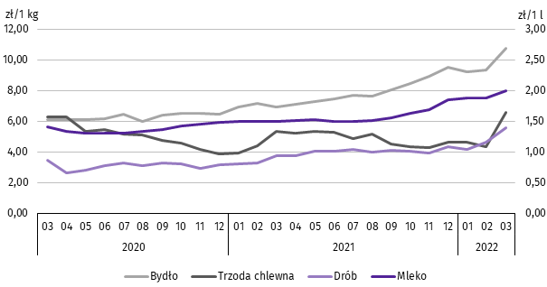**Wykres 7. Przeciętne ceny skupu żywca i mleka**

W marcu br. cena 1 hl mleka w punktach skupu wynosiła 199,53 zł, tj. więcej o 32,2% niż przed rokiem oraz o 5,4% w stosunku do lutego br.

Średnia cena skupu mleka w okresie styczeń–marzec br. ukształtowała się na poziomie 192,32 zł/hl i była wyższa   
o 27,9% w porównaniu z analogicznym okresem 2021 r.

**Przemysł i budownictwo**

W marcu br. **produkcja sprzedana przemysłu** osiągnęła wartość (w cenach bieżących) 4746,2 mln zł i była (w cenach stałych) wyższa o 13,5% niż przed rokiem, a o 26,6% w odniesieniu do lutego br. (w kraju odpowiednio: o 17,3% i o 18,2%).

Odnotowano wzrost **produkcji budowlano-montażowej** (w cenach bieżących) zarówno w odniesieniu do marca ub. roku jak i do lutego br. (odpowiednio: o 33,3% i o 45,4%).

W ujęciu rocznym wzrost produkcji sprzedanej przemysłu odnotowano w przetwórstwie przemysłowym (o 14,2%) oraz dostawie wody; gospodarowaniu ściekami i odpadami; rekultywacji (o 2,1%). Spadek wystąpił w górnictwie i wydobywaniu (o 7,8%) oraz wytwarzaniu i zaopatrywaniu w energię elektryczną, gaz, parę wodną i gorącą wodę (o 4,4%).

**Wykres 8. Dynamika produkcji sprzedanej przemysłu**

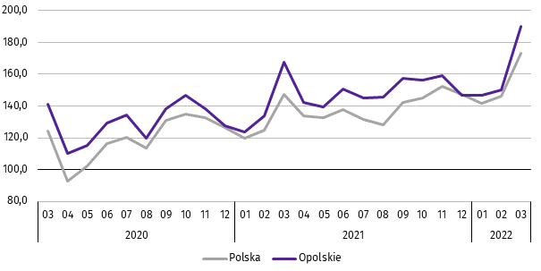 przeciętna miesięczna 2015=100; ceny stałe

Wyższy od zanotowanego w marcu ub. roku poziom produkcji sprzedanej przemysłu odnotowano w 19 działach (spośród 27 występujących w województwie), a ich łączny udział w produkcji sprzedanej przemysłu ogółem wynosił 89,9%.

Uwzględniając działy o znaczącym udziale w produkcji sprzedanej przemysłu (powyżej 10%) wzrost w odniesieniu   
do analogicznego miesiąca 2021 r. odnotowano w produkcji: chemikaliów i wyrobów chemicznych (o 48,2%), produkcji artykułów spożywczych (o 9,0%) oraz wyrobów z pozostałych mineralnych surowców niemetalicznych (o 2,5%).

Dominujące działy zapewniały miejsca pracy dla 21,7% ogółu zatrudnionych w przemyśle.

**Tablica 8. Dynamika (w cenach stałych) i struktura (w cenach bieżących) produkcji sprzedanej przemysłu**

|  |  |  |  |
| --- | --- | --- | --- |
| WYSZCZEGÓLNIENIE | 03 2022 | 01–03 2022 | |
| analogiczny okres roku poprzedniego=100 | | w odsetkach |
| **O G Ó Ł E M** | **113,5** | **115,5** | **100,0** |
| Górnictwo i wydobywanie | 92,2 | 105,8 | 0,7 |
| Przetwórstwo przemysłowe | 114,2 | 116,6 | 96,2 |
| w tym produkcja: |  |  |  |
| artykułów spożywczych | 109,0 | 105,2 | 13,2 |
| wyrobów z drewna oraz korka, słomy i wiklinyΔ | 128,0 | 116,1 | 6,1 |
| chemikaliów i wyrobów chemicznych | 148,2 | 154,0 | 18,8 |
| wyrobów z gumy i tworzyw sztucznych | 101,0 | 104,6 | 5,5 |
| wyrobów z pozostałych mineralnych surowców niemetalicznych | 102,5 | 112,7 | 9,0 |
| wyrobów z metaliΔ | 113,7 | 121,4 | 10,8 |
| urządzeń elektrycznych | 129,7 | 129,2 | 7,2 |

**Tablica 8. Dynamika i struktura produkcji sprzedanej przemysłu (dok.)**

|  |  |  |  |
| --- | --- | --- | --- |
| WYSZCZEGÓLNIENIE | 03 2022 | 01–03 2022 | |
| analogiczny okres roku poprzedniego=100 | | w odsetkach |
| w tym produkcja: (dok.) |  |  |  |
| maszyn i urządzeńΔ | 100,5 | 110,9 | 1,9 |
| pojazdów samochodowych, przyczep i naczepΔ | 85,6 | 92,4 | 7,4 |
| mebli | 101,5 | 109,0 | 2,0 |
| Wytwarzanie i zaopatrywanie w energię elektryczną, gaz, parę wodną i gorącą wodęΔ | 95,6 | 85,1 | 1,4 |
| Dostawa wody; gospodarowanie ściekami i odpadami; rekultywacjaΔ | 102,1 | 96,0 | 1,7 |

W porównaniu z lutym 2022 r. wzrost produkcji sprzedanej przemysłu odnotowano we wszystkich sekcjach grupujących przemysł. Największy wystąpił w górnictwie i wydobywaniu (o 65,4%).

**Wydajność pracy w przemyśle**, mierzona produkcją sprzedaną na 1 zatrudnionego w marcu br. wynosiła (w cenach bieżących) 79,5 tys. zł i była (w cenach stałych) o 13,9% wyższa niż przed rokiem, przy niższym o 0,4% przeciętnym zatrudnieniu oraz wzroście przeciętnych miesięcznych wynagrodzeń brutto o 5,9%.

W okresie styczeń–marzec br. produkcja sprzedana przemysłu wynosiła (w cenach bieżących) 12114,3 mln zł i była (w cenach stałych) wyższa o 15,5% niż w analogicznym okresie ub. roku. Wzrost produkcji sprzedanej przemysłu odnotowano w przetwórstwie przemysłowym (o 16,6%) oraz górnictwie i wydobywaniu (o 5,8%). Spadek zanotowano w wytwarzaniu i zaopatrywaniu w energię elektryczną, gaz, parę wodną i gorącą wodę (o 14,9%) oraz dostawie wody; gospodarowaniu ściekami i odpadami; rekultywacji (o 4,0%).

W marcu br. **produkcja sprzedana budownictwa** (w cenach bieżących) wynosiła 564,8 mln zł i była o 36,1% wyższa  
niż w marcu ub. roku.

**Wydajność pracy w budownictwie**, mierzona wartością produkcji sprzedanej budownictwa na 1 zatrudnionego  
w marcu br. wynosiła 72,9 tys. zł i była o 24,7% wyższa (w cenach bieżących) niż przed rokiem. Przeciętne zatrudnienie w budownictwie było o 9,2% wyższe niż w analogicznym miesiącu ub. roku, przy wzroście przeciętnego miesięcznego wynagrodzenia brutto o 5,6%.

W okresie styczeń–marzec br. produkcja sprzedana budownictwa osiągnęła wartość 1487,6 mln zł, tj. o 38,3% wyższą od notowanej przed rokiem.

**Produkcja budowlano-montażowa** (w cenach bieżących) w marcu br. ukształtowała się na poziomie 161,2 mln zł i stanowiła 28,5% ogółu produkcji sprzedanej budownictwa. Zarówno w stosunku do marca ub. roku jak i do lutego br. produkcja budowlano-montażowa zwiększyła się (odpowiednio: o 33,3% i o 45,4%).

W skali roku odnotowano wzrost produkcji budowlano-montażowej w podmiotach, których podstawowym rodzajem działalności była budowa budynków oraz w jednostkach wykonujących roboty budowlane specjalistyczne, natomiast spadek w podmiotach specjalizujących się w budowie obiektów inżynierii lądowej i wodnej.

**Tablica 9. Dynamika i struktura (w cenach bieżących) produkcji budowlano-montażowej**

|  |  |  |  |
| --- | --- | --- | --- |
| WYSZCZEGÓLNIENIE | 03 2022 | 01–03 2022 | |
| analogiczny okres roku poprzedniego=100 | | w odsetkach |
| **O G Ó Ł E M** | **133,3** | **125,3** | **100,0** |
| Budowa budynkówΔ | 175,5 | 163,2 | 64,7 |
| Budowa obiektów inżynierii lądowej i wodnejΔ | 85,1 | 85,3 | 18,4 |
| Roboty budowlane specjalistyczne | 115,6 | 90,9 | 16,8 |

W porównaniu z lutym br. wzrost produkcji budowlano-montażowej odnotowano we wszystkich działach budownictwa. Największy wystąpił w podmiotach wykonujących roboty budowlane specjalistyczne (o 111,4%).

W okresie styczeń–marzec 2022 r. produkcja budowlano-montażowa ukształtowała się na poziomie 386,1 mln zł,   
tj. o 25,3% wyższym od notowanego przed rokiem. W stosunku do analogicznego okresu 2021 r. wzrost produkcji odnotowano w podmiotach, których podstawowym rodzajem działalności była budowa budynków, natomiast spadek w jednostkach specjalizujących się w budowie obiektów inżynierii lądowej i wodnej oraz w podmiotach wykonujących roboty budowlane specjalistyczne.

**Budownictwo mieszkaniowe**

W marcu 2022 r. w województwie opolskim w porównaniu z analogicznym miesiącem ub. roku zwiększyła się liczba mieszkań, na budowę których wydano pozwolenia lub dokonano zgłoszenia z projektem budowlanym (o 38,4%). Zmniejszyła się natomiast liczba mieszkań oddanych do użytkowania oraz mieszkań, których budowę rozpoczęto (odpowiednio: o 30,1% i o 1,6%).

Według wstępnych danych[1], w marcu br. w województwie **przekazano do użytkowania** 267 mieszkań, tj. o 115 mniej niż przed rokiem (o 30,1%). W kraju oddano o 9,0% mieszkań więcej niż w analogicznym miesiącu ub. roku.

W województwie opolskim w badanym miesiącu najwięcej mieszkań przekazali do użytkowania inwestorzy w budownictwie indywidualnym – 156 (58,4% ogólnej liczby oddanych mieszkań) oraz przeznaczonym na sprzedaż lub wynajem   
– 111 (41,6%). Przed rokiem w tych formach budownictwa oddano odpowiednio: 137 (35,9%) i 245 (64,1%) mieszkań.   
W marcu br. nie oddano do użytkowania nowych mieszkań spółdzielczych, komunalnych, społecznych czynszowych i zakładowych. Mieszkania oddane do użytkowania w województwie opolskim stanowiły 1,3% mieszkań oddanych w kraju.

**Tablica 10. Liczba mieszkań oddanych do użytkowania w okresie styczeń–marzec 2022 r.**

|  |  |  |  |  |
| --- | --- | --- | --- | --- |
| WYSZCZEGÓLNIENIE | Mieszkania oddane do użytkowania | | | Przeciętna  powierzchnia  użytkowa  1 mieszkania w m2 |
| w liczbach  bezwzględnych | w odsetkach | 01–03 2021=100 |
| **O G Ó Ł E M** | **704** | **100,0** | **82,9** | **113,5** |
| Indywidualne | 398 | 56,5 | 104,5 | 149,4 |
| Przeznaczone na sprzedaż lub wynajem | 306 | 43,5 | 65,4 | 66,9 |

W okresie trzech miesięcy 2022 r. oddano do użytkowania 704 mieszkania, tj. o 17,1% mniej niż przed rokiem. W porównaniu z analogicznym okresem 2021 r. spadek liczby oddanych mieszkań odnotowano w budownictwie przeznaczonym na sprzedaż lub wynajem (o 34,6%), natomiast wzrost w budownictwie indywidualnym (o 4,5%). W omawianym okresie nie oddano do użytkowania nowych mieszkań spółdzielczych, komunalnych, społecznych czynszowych i zakładowych.

**Wykres 9. Dynamika mieszkań oddanych do użytkowania**

analogiczny okres 2015=100

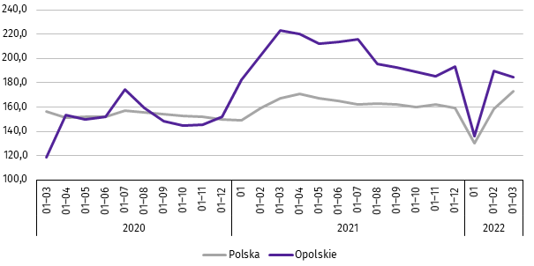

Przeciętna powierzchnia mieszkania oddanego do użytkowania w okresie styczeń–marzec 2022 r. wynosiła 113,5 m2 i była   
o 9,5 m2 większa niż w analogicznym okresie ub. roku. Największe mieszkania wybudowali inwestorzy w budownictwie indywidualnym. W analizowanym okresie wzrost przeciętnej powierzchni użytkowej mieszkania odnotowano w budownictwie przeznaczonym na sprzedaż lub wynajem (o 6,2%), natomiast spadek w budownictwie indywidualnym (o 3,2%).

W okresie styczeń–marzec 2022 r. najwięcej mieszkań przekazano do użytkowania w m. Opolu (171) oraz w powiecie brzeskim (124). Najmniej wybudowano w powiatach: głubczyckim (9) oraz prudnickim (13).

Mieszkania o największej powierzchni użytkowej oddano w powiecie głubczyckim (176,8 m2) oraz prudnickim (170,2 m2). Najmniejsze wybudowano w powiecie namysłowskim (69,6 m2) oraz m. Opolu (79,2 m2).

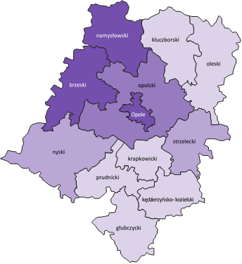**Mapa 2. Mieszkania oddane do użytkowania na 10 tys. ludności**a **według powiatów w okresie styczeń–marzec 2022 r.**

**Polska** = 14,4

**Woj. opolskie** = 7,3

W %: (4) 9,1–10,8 (5) 6,1– 9,0 (3) 3,9– 6,0

W %: (4) 9,1–10,8 (5) 6,1– 9,0 (3) 3,9– 6,0

(3) 11,0 – 16,5

(1) 8,0 – 10,9

(2) 5,0 – 7,9

(6) 2,0 – 4,9

W nawiasach podano liczbę powiatów.

a Do przeliczeń przyjęto ludność według stanu w dniu 31 grudnia 2021 r.

W marcu 2022 r. liczba mieszkań, na realizację których **wydano pozwolenia lub dokonano zgłoszenia z projektem budowlanym** wynosiła 519, tj. o 38,4% więcej niż w analogicznym miesiącu 2021 r. Najwięcej wydanych pozwoleń lub dokonanych zgłoszeń (59,2% ogólnej liczby) dotyczyło mieszkań w budownictwie przeznaczonym na sprzedaż lub wynajem.

W analizowanym miesiącu **rozpoczęto budowę** 252 mieszkań, tj. o 1,6% mniej niż w marcu 2021 r. Najwięcej mieszkań (80,2% ogólnej liczby) mają wybudować inwestorzy w budownictwie indywidualnym.

**Tablica 11. Liczba mieszkań, na budowę których wydano pozwolenia lub dokonano zgłoszenia z projektem   
 budowlanym oraz mieszkań, których budowę rozpoczęto w okresie styczeń–marzec 2022 r.**

|  |  |  |  |  |  |  |
| --- | --- | --- | --- | --- | --- | --- |
| WYSZCZEGÓLNIENIE | Mieszkania, na budowę których wydano pozwolenia lub dokonano zgłoszenia z projektem budowalnym | | | Mieszkania, których budowę rozpoczęto | | |
| w liczbach bezwzględnych | w odsetkach | 01–03 2021=100 | w liczbach bezwzględnych | w odsetkach | 01–03 2021=100 |
| **O G Ó Ł E M** | **1032** | **100,0** | **105,3** | **925** | **100,0** | **129,9** |
| Indywidualne | 424 | 41,1 | 88,0 | 433 | 46,8 | 105,1 |
| Przeznaczone na sprzedaż  lub wynajem | 587 | 56,9 | 117,9 | 492 | 53,2 | 164,0 |
| Komunalne | 21 | 2,0 | . | – | . | . |

**Rynek wewnętrzny**

W marcu br. w ujęciu rocznym (w cenach bieżących) odnotowano wzrost zarówno **sprzedaży detalicznej**, jak i **sprzedaży hurtowej**.

**Sprzedaż detaliczna** (zrealizowana przez przedsiębiorstwa handlowe i niehandlowe) była o 45,4% wyższa w porównaniu z analogicznym okresem ub. roku. W analizowanym okresie wzrost sprzedaży detalicznej wystąpił m.in. w grupach: prasa, książki, pozostała sprzedaż w wyspecjalizowanych sklepach (o 182,7%), „pozostałe’’ (o 91,5%) oraz paliwa stałe, ciekłe i gazowe (o 61,7%).

**Tablica 12. Dynamika i struktura (w cenach bieżących) sprzedaży detalicznej**

|  |  |  |  |
| --- | --- | --- | --- |
| WYSZCZEGÓLNIENIE | 03 2022 | 01–03 2022 | |
| analogiczny okres roku poprzedniego = 100 | | w odsetkach |
| **O G Ó Ł E M**a | **145,4** | **139,9** | **100,0** |
| w tym: |  |  |  |
| Pojazdy samochodowe, motocykle, części | 135,6 | 142,4 | 29,8 |
| Paliwa stałe, ciekłe i gazowe | 161,7 | 173,1 | 13,1 |
| Żywność, napoje i wyroby tytoniowe | 112,3 | 117,6 | 19,0 |
| Pozostała sprzedaż detaliczna w niewyspecjalizowanych sklepach | . | . | . |
| Farmaceutyki, kosmetyki, sprzęt ortopedyczny | 137,3 | 140,9 | 6,1 |
| Tekstylia, odzież, obuwie | . | . | . |
| Meble, rtv, agd | 101,1 | 108,9 | 4,5 |
| Prasa, książki, pozostała sprzedaż w wyspecjalizowanych sklepach | 282,7 | 165,6 | 10,9 |
| Pozostałe | 191,5 | 209,0 | 15,7 |

aGrupowania przedsiębiorstw dokonano na podstawie Polskiej Klasyfikacji Działalności – PKD 2007, zaliczając przedsiębiorstwo do określonej kategorii według przeważającego rodzaju działalności, zgodnie z aktualnym w omawianym okresie stanem organizacyjnym. Odnotowane zmiany (wzrost/spadek) sprzedaży detalicznej w poszczególnych grupach rodzajów działalności przedsiębiorstw mogą zatem również wynikać ze zmiany przeważającego rodzaju działalności przedsiębiorstwa oraz zmian organizacyjnych. Nie ma to wpływu na dynamikę sprzedaży detalicznej ogółem.

W porównaniu z lutym br. sprzedaż detaliczna była wyższa o 37,8%. Wzrost sprzedaży detalicznej zanotowano  
m.in. w grupach: prasa, książki, pozostała sprzedaż w wyspecjalizowanych sklepach (o 152,2%), „pozostałe’’ (o 41,0%)   
oraz pojazdy samochodowe, motocykle, części (o 39,7%).

W okresie styczeń–marzec br. sprzedaż detaliczna zwiększyła się o 39,9% w skali roku. Wzrost odnotowano m.in. w grupie: „pozostałe’’ (o 109,0%), paliwa stałe, ciekłe i gazowe (o 73,1%) oraz prasa, książki, pozostała sprzedaż w wyspecjalizo-wanych sklepach (o 65,6%).

**Sprzedaż hurtowa** w przedsiębiorstwach handlowych w marcu br. była wyższa niż przed rokiem o 14,1%, a w przedsię-biorstwach hurtowych o 16,5%. W odniesieniu do lutego br. odnotowano wzrost zarówno w sprzedaży hurtowej w jednostkach handlowych jak i przedsiębiorstwach hurtowych (odpowiednio: o 44,2% i o 49,6%).

W okresie styczeń–marzec br. w porównaniu z analogicznym okresem ub. roku sprzedaż hurtowa w przedsiębiorstwach handlowych była wyższa o 12,7%, a w przedsiębiorstwach hurtowych o 14,3%.

**Podmioty gospodarki narodowej**

Według stanu na koniec marca br. w rejestrze REGON wpisanych było 108,4 tys. **podmiotów gospodarki narodowej**[2],   
tj. więcej o 2,1% niż przed rokiem i o 0,1% w porównaniu z poprzednim miesiącem.

Liczba zarejestrowanych **osób fizycznych** prowadzących działalność gospodarczą wyniosła 77,7 tys. (71,7% podmiotów ogółem) i w porównaniu z analogicznym miesiącem ub. roku wzrosła o 1,9%. Do rejestru REGON wpisanych było 14,7 tys. **spółek**, w tym 8,0 tys. spółek handlowych i 6,7 tys. spółek cywilnych. Liczba tych podmiotów wzrosła w skali roku odpowiednio: o 3,9%, o 7,3% i o 0,1%.

**Według przewidywanej liczby pracujących**, przeważały podmioty o liczbie pracujących poniżej 10 osób (96,4% ogółu podmiotów). Udział podmiotów o przewidywanej liczbie pracujących 10–49 wyniósł 2,9%, a podmioty powyżej   
49 pracujących stanowiły 0,7% wszystkich podmiotów wpisanych do rejestru REGON. W skali roku wzrost liczby podmiotów wystąpił w przedziale liczby pracujących: 0–9, tj. o 2,2% oraz 50–249 (o 1,3%).

W analizowanym okresie największy wzrost liczby podmiotów odnotowano w sekcjach: informacja i komunikacja (o 9,0%), wytwarzanie i zaopatrywanie w energię elektryczną, gaz, parę wodną i gorącą wodę (o 5,8%) oraz budownictwo (o 4,5%). Spadek wystąpił w rolnictwie, leśnictwie, łowiectwie i rybactwie (o 0,6%), działalności finansowej i ubezpieczeniowej (o 0,5%) oraz handlu; naprawie pojazdów samochodowych (o 0,1%).

Najwięcej podmiotów zarejestrowanych było w m. Opolu (21,1% ogólnej liczby), a następnie w powiatach: nyskim (13,6%), opolskim (11,7%) oraz brzeskim (9,9%). Najmniej podmiotów prowadziło działalność w powiecie głubczyckim (4,0%), namysłowskim i prudnickim (po 4,5%) oraz krapkowickim (4,9%).

W marcu br. do rejestru REGON wpisano 617 **nowych podmiotów**, tj. o 28,0% więcej niż w poprzednim miesiącu. Wśród nowo zarejestrowanych jednostek przeważały osoby fizyczne prowadzące działalność gospodarczą, których wpisano 481 (o 24,3% więcej niż w lutym br.). Liczba nowo zarejestrowanych spółek handlowych była większa o 83,7%, w tym spółek z ograniczoną odpowiedzialnością – o 61,7%.

W marcu br. **wykreślono** z rejestru REGON 478 podmiotów (o 39,8% więcej niż przed miesiącem), w tym 422 osoby fizyczne prowadzące działalność gospodarczą (odpowiednio o 35,3% więcej).

**Wykres 10. Podmioty gospodarki narodowej nowo zarejestrowane i wyrejestrowane w marcu 2022 r.**

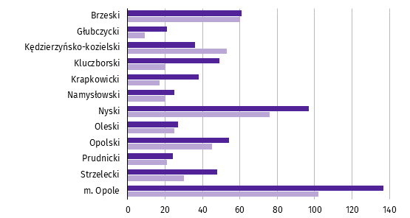

Nowo zarejestrowane Wyrejestrowane

Według stanu na koniec marca br. w rejestrze REGON 11,6 tys. podmiotów miało **zawieszoną działalność** (o 0,7 % więcej niż w lutym br.). Zdecydowaną większość, tj. 95,4% stanowiły osoby fizyczne prowadzące działalność gospodarczą (95,5% – przed miesiącem). Udział podmiotów z zawieszoną działalnością w ogólnej liczbie zarejestrowanych podmiotów wynosił 10,7% (przed miesiącem – 10,6%).

**Mapa 3. Podmioty gospodarki narodowej z zawieszoną działalnością w marcu 2022 r.**

stan w końcu miesiąca

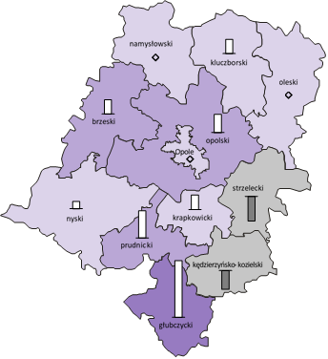

Zmiana liczby podmiotów ogółem   
w porównaniu z poprzednim miesiącem w %:

|  |
| --- |
| (1) 2,0 – 4,4 |
| (3) 1,0 – 1,9 |
| (6) 0,0 – 0,9 |
| (2) -1,2 – -0,1 |

Zmiana liczby osób fizycznych prowadzących działalność   
w porównaniu z poprzednim miesiącem w %:

**Woj. opolskie** = 0,7%

W nawiasach podano liczbę powiatów.

4,0

3,0

2,0

1,0

0,0

-1,0

-1,7



zjawisko nie wystąpiło

**Woj. opolskie** = 0,5%

**Koniunktura gospodarcza**

We wszystkich badanych obszarach przedsiębiorcy w kwietniu br. oceniają koniunkturę[3] lepiej niż w marcu br. Największy wzrost ocen w tym zakresie odnotowano w zakwaterowaniu i gastronomii. Najmniejszą poprawę sygnalizują firmy z sekcji transport i gospodarka magazynowa.

Wykres 11. Wskaźniki ogólnego klimatu koniunktury według rodzaju działalności (sekcje i działy PKD 2007)

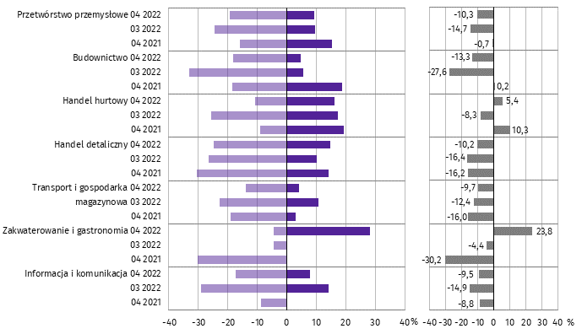

Pogorszenie Poprawa Saldo

Wyniki badania dot. wpływu pandemii COVID-19 i wojny w Ukrainiena koniunkturę gospodarczą[4]

Pytania „ogólne”

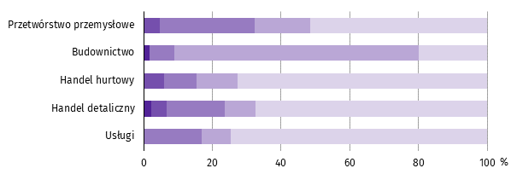Pytanie 1. Jeżeli aktualna sytuacja wynikająca z pandemii COVID-19 i wojny w Ukrainie utrzymałaby się   
 przez dłuższy czas, ile miesięcy Państwa przedsiębiorstwo byłoby w stanie przetrwać?

Mniej niż 1 miesiąc Około 1 miesiąca 2‒3 miesiące 4‒6 miesięcy Powyżej 6 miesięcy

Przewidywany okres przetrwania firmy w przypadku utrzymywania się przez dłuższy czas sytuacji wynikającej z pandemii COVID-19 i wojny w Ukrainie różnił się w zależności od rodzaju działalności. Najbardziej optymistyczni pod tym względem byli przedsiębiorcy działający w usługach i handlu hurtowym. Odsetek przewidujących przetrwanie firmy powyżej 6 miesięcy wyniósł w tych sekcjach odpowiednio: 74,6% i 72,6%. Krótszy okres przetrwania firmy (4-6 miesięcy) przeważał w prognozach przedsiębiorców działających w budownictwie (71,1%). Bardziej pesymistyczne oceny w tym zakresie wyrażali przedsiębiorcy przetwórstwa przemysłowego, spośród których 27,4% uznało, że firma przetrwałaby przez okres od 2 do 3 miesięcy.

**Pytanie 2. Jakie są aktualne przewidywania, co do poziomu inwestycji Państwa firmy w 2022 r. w odniesieniu   
 do inwestycji zrealizowanych w 2021 r.:**

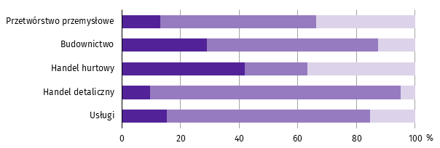

Spadek poziomu inwestycji

Utrzymanie poziomu inwestycji

Wzrost poziomu inwestycji

W większości obszarów przedsiębiorcy przewidywali, że w 2022 r. inwestycje utrzymają się na poziomie z poprzedniego roku. Spadek inwestycji w relacji do 2021 r. przewidywało 41,8% przedsiębiorstw w handlu hurtowym.

Pytania o wpływ COVID-19

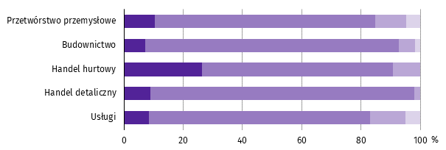Pytanie 3. Negatywne skutki pandemii COVID-19 i jej konsekwencje dla prowadzonej przez Państwa firmę   
 działalności gospodarczej będą w bieżącym miesiącu:

Brak negatywnych skutków Nieznaczne Poważne Zagrażające stabilności firmy

W kwietniu br. wśród przedsiębiorców, którzy udzielili odpowiedzi w badaniu najczęściej pojawiały się zdania, że trwająca pandemia stanowiła nieznaczne zagrożenie dla ich firm. Taką opinię wyrażało m.in. 88,9% podmiotów prowadzących działalność w handlu detalicznym (tj. o 8,5 p. proc. więcej niż w marcu br.), 85,6% w budownictwie (o 4,6 p. proc. więcej niż przed miesiącem), 74,6% w usługach (3,9 p. proc. więcej), 74,4% w przetwórstwie przemysłowym (o 4,7 p. proc. mniej) oraz 64,2% w handlu hurtowym (20,4 p. proc. mniej).

Pytanie 4. Proszę podać szacunkowo, jaki procent pracowników Państwa firmy (niezależnie od rodzaju umowy: o pracę,  
 cywilnoprawną, pracowników samozatrudnionych, stażystów, agentów itp.) obejmie w bieżącym miesiącu  
 każda z poniższych sytuacji:

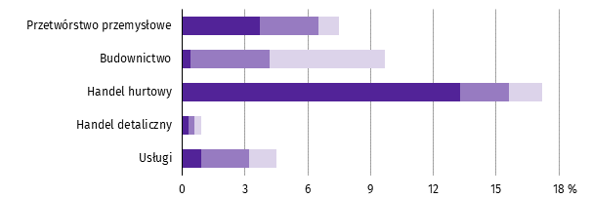

|  |  |  |
| --- | --- | --- |
| Praca zdalna i zbliżone formy pracy | Nieplanowane nieobecności  z tytułu urlopów, opieki nad dziećmi, członkami rodziny | Brak pracowników z uwagi  na kwarantannę lub inne ograniczenia |

W kwietniu br. przedsiębiorcy nadal przewidywali, że część pracowników objętych będzie pracą zdalną i zbliżonymi formami pracy. Najwyższy odsetek pracowników objętych tego typu pracą przewidywano wśród zatrudnionych w handlu hurtowym (13,3%). Na brak pracowników z uwagi na kwarantannę lub inne ograniczenia oraz na nieplanowane nieobecności z tytułu urlopów, opieki nad dziećmi, członkami rodziny najczęściej wskazywali przedsiębiorcy w budownictwie (odpowiednio: 5,5% i 3,8%). W większości obszarów objętych badaniem zanotowano zmniejszenie odsetka braku pracowników oraz nieplanowanych nieobecności.

Pytania o wpływ wojny w Ukrainie

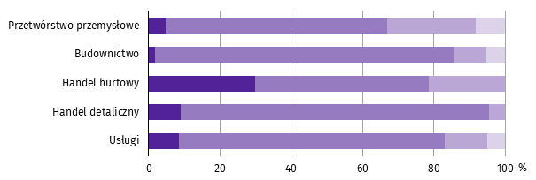Pytanie 5. Negatywne skutki wojny w Ukrainie i jej konsekwencje dla prowadzonej przez Państwa firmę   
 działalności gospodarczej będą w bieżącym miesiącu:

Brak negatywnych skutków Nieznaczne Poważne Zagrażające stabilności firmy

Wśród przedsiębiorców, którzy udzielili odpowiedzi w badaniu najczęściej pojawiały się zdania, że trwająca wojna stanowiła w kwietniu br. nieznaczne zagrożenie dla ich firm. Taką opinię wyrażało m.in. 86,6% podmiotów prowadzących działalność w handlu detalicznym, 83,8% w budownictwie oraz 74,6% w usługach. Na brak negatywnych skutków najczęściej wskazywali przedsiębiorcy w handlu hurtowym (29,8% odpowiedzi). Największy odsetek odpowiedzi wskazujących na poważny oraz na zagrażający stabilności firmy wpływ wojny na działalność gospodarczą udzieliły podmioty działające w przetwórstwie przemysłowym (odpowiednio: 24,9% i 8,3%).

Pytanie 6. Z zaobserwowanych w ostatnim miesiącu negatywnych skutków wojny w Ukrainie najbardziej do Państwa  
 firmy odnoszą się:

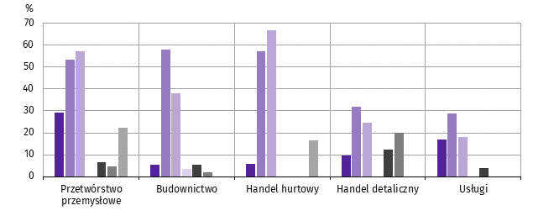

Spadek sprzedaży – spadek przychodów

Wzrost kosztów

Zakłócenie w łańcuchu dostaw

Duże zaburzenia organizacyjne w funkcjonowaniu przedsiębiorstwa

Zerwanie umów z wschodnimi kontrahentami

Problemy z bieżącym finansowaniem

Nadmierne zapasy

Przedstawiciele większości badanych rodzajów działalności, oceniając negatywny wpływ wojny w Ukrainie na działalność firmy, najczęściej byli zdania, że powoduje ona wzrost kosztów. Przedsiębiorcy z handlu hurtowego i przetwórstwa przemysłowego wskazywali również na problem zakłóceń w łańcuchu dostaw. Spadek sprzedaży (przychodów) oraz zerwanie umów z wschodnimi kontrahentami w największym stopniu dotyczył przedsiębiorstw z przetwórstwa przemysłowego.

Pytanie 7. Jeżeli w Państwa firmie są zatrudnieni pracownicy z Ukrainy, to czy w związku z wojną w Ukrainie zaobserwowali  
 Państwo w ubiegłym miesiącu:

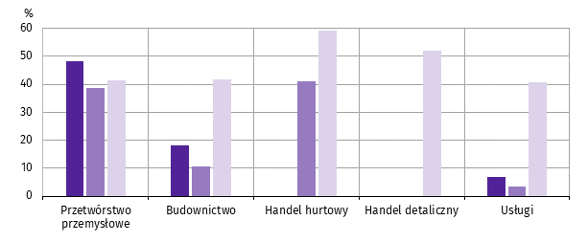

Odpływ pracowników z Ukrainy

Napływ pracowników z Ukrainy

Nie dotyczy

W kwietniu br. zaobserwowano odpływ pracowników w przetwórstwie przemysłowym (dotyczyło to 48,1% firm), budownictwie (18,0%) oraz usługach (6,9%). Napływ najczęściej dotyczył firm z handlu hurtowego (40,9%) oraz przetwórstwa przemysłowego (38,6%).

Więcej informacji na temat wyników badań koniunktury gospodarczej zaprezentowano na stronie internetowej   
Urzędu Statystycznego w Zielonej Górze

<https://zielonagora.stat.gov.pl/osrodki/osrodek-badan-koniunktury/obk-dane/>

**Wybrane dane o województwie opolskim**

| WYSZCZEGÓLNIENIE  A – 2021  B – 2022 | | 01 | 02 | 03 | 04 | 05 | 06 | 07 | 08 | 09 | 10 | 11 | 12 |
| --- | --- | --- | --- | --- | --- | --- | --- | --- | --- | --- | --- | --- | --- |
| Ludnośća w tys. | A | . | . | . | . | . | 973,3 | . | . | . | . | . | 969,4 |
|  | B | . | . | . |  |  |  |  |  |  |  |  |  |
| Przeciętne zatrudnienie w sektorze przedsiębiorstwb | A | 105,0 | 105,4 | 105,2 | 104,9 | 105,5 | 105,9 | 105,7 | 105,5 | 105,4 | 105,2 | 104,9 | 104,7 |
| w tys. osób | B | 106,3 | 106,9 | 107,2 |  |  |  |  |  |  |  |  |  |
| analogiczny miesiąc poprzedniego roku = 100 | A | 97,8 | 97,8 | 99,0 | 102,1 | 105,0 | 105,6 | 102,7 | 101,7 | 100,7 | 99,9 | 99,7 | 99,3 |
|  | B | 101,3 | 101,4 | 101,9 |  |  |  |  |  |  |  |  |  |
| poprzedni miesiąc = 100 | A | 99,6 | 100,4 | 99,8 | 99,7 | 100,6 | 100,3 | 99,8 | 99,8 | 99,9 | 99,8 | 99,8 | 99,8 |
|  | B | 101,5 | 100,6 | 100,3 |  |  |  |  |  |  |  |  |  |
| Bezrobotni zarejestrowani (stan w końcu okresu) | A | 26,2 | 26,2 | 25,3 | 24,6 | 23,9 | 23,2 | 23,0 | 22,7 | 22,0 | 21,4 | 21,1 | 21,5 |
| w tys. osób | B | 22,3 | 22,1 | 21,8 |  |  |  |  |  |  |  |  |  |
| Stopa bezrobociac (stan w końcu okresu) w % | A | 7,3 | 7,3 | 7,0 | 6,8 | 6,6 | 6,5 | 6,4 | 6,3 | 6,1 | 6,0 | 5,9 | 6,0 |
|  | B | 6,2 | 6,1 | 6,0 |  |  |  |  |  |  |  |  |  |
| Oferty pracy (zgłoszone w ciągu miesiąca) | A | 4127 | 2698 | 2969 | 2888 | 2568 | 2993 | 3438 | 2880 | 3020 | 2519 | 2393 | 2803 |
|  | B | 3504 | 2991 | 3357 |  |  |  |  |  |  |  |  |  |
| Liczba bezrobotnych na 1 ofertę pracy (stan | A | 8 | 9 | 8 | 8 | 7 | 7 | 7 | 6 | 6 | 8 | 8 | 12 |
| w końcu okresu) | B | 9 | 7 | 7 |  |  |  |  |  |  |  |  |  |
| Przeciętne miesięczne wynagrodzenia brutto | A | 5065,08 | 5003,98 | 5598,43 | 5385,21 | 5128,08 | 5260,03 | 5407,51 | 5345,48 | 5315,69 | 5401,50 | 5550,24 | 6027,41 |
| w sektorzeprzedsiębiorstwbw zł | B | 5557,57 | 5479,17 | 6108,27 |  |  |  |  |  |  |  |  |  |
| analogiczny miesiąc poprzedniego roku = 100 | A | 106,0 | 106,6 | 112,4 | 107,1 | 110,7 | 111,3 | 109,5 | 109,8 | 108,4 | 108,6 | 111,2 | 113,1 |
|  | B | 109,7 | 109,5 | 109,1 |  |  |  |  |  |  |  |  |  |
| poprzedni miesiąc = 100 | A | 95,1 | 98,8 | 111,9 | 96,2 | 95,2 | 102,6 | 102,8 | 98,9 | 99,4 | 101,6 | 102,8 | 108,6 |
|  | B | 92,2 | 98,6 | 111,5 |  |  |  |  |  |  |  |  |  |
| Wskaźnik cen: |  |  |  |  |  |  |  |  |  |  |  |  |  |
| towarów i usług konsumpcyjnychd: |  |  |  |  |  |  |  |  |  |  |  |  |  |
| analogiczny okres poprzedniego roku = 100 | A | . | . | 102,5 | . | . | 104,3 | . | . | 105,6 | . | . | 108,4 |
|  | B | . | . | . |  |  |  |  |  |  |  |  |  |

aStan na koniec okresu.  bW przedsiębiorstwach, w których liczba pracujących przekracza 9 osób.  cUdział zarejestrowanych bezrobotnych w cywilnej ludności aktywnej zawodowo, szacowanej na koniec każdego miesiąca. dW kwartale.

**Wybrane dane o województwie opolskim (cd.)**

|  |  |  |  |  |  |  |  |  |  |  |  |  |  |
| --- | --- | --- | --- | --- | --- | --- | --- | --- | --- | --- | --- | --- | --- |
| WYSZCZEGÓLNIENIE  A – 2021  B – 2022 | | 01 | 02 | 03 | 04 | 05 | 06 | 07 | 08 | 09 | 10 | 11 | 12 |
| Wskaźnik cen (dok.): |  |  |  |  |  |  |  |  |  |  |  |  |  |
| skupu ziarna zbóż: |  |  |  |  |  |  |  |  |  |  |  |  |  |
| analogiczny miesiąc poprzedniego roku = 100 | A | 116,7 | 121,5 | 124,4 | 121,3 | 123,9 | 126,4 | 119,3 | 127,6 | 136,1 | 141,4 | 150,2 | 157,1 |
|  | B | 147,1 | 143,5 | 165,5 |  |  |  |  |  |  |  |  |  |
| poprzedni miesiąc = 100 | A | 104,4 | 102,5 | 104,0 | 102,5 | 101,7 | 104,2 | 81,5 | 106,2 | 112,8 | 107,5 | 114,0 | 108,8 |
|  | B | 97,7 | 100,0 | 120,0 |  |  |  |  |  |  |  |  |  |
| skupu żywca rzeźnego wołowego (bez cieląt): |  |  |  |  |  |  |  |  |  |  |  |  |  |
| analogiczny miesiąc poprzedniego roku = 100 | A | 113,2 | 111,6 | 113,3 | 116,8 | 119,1 | 120,2 | 118,4 | 127,4 | 125,9 | 129,8 | 137,2 | 146,9 |
|  | B | 133,4 | 129,7 | 154,5 |  |  |  |  |  |  |  |  |  |
| poprzedni miesiąc = 100 | A | 106,8 | 103,7 | 96,7 | 102,7 | 101,9 | 102,3 | 103,2 | 99,2 | 105,8 | 105,0 | 105,9 | 106,4 |
|  | B | 97,0 | 100,9 | 115,2 |  |  |  |  |  |  |  |  |  |
| skupu żywca rzeźnego wieprzowego: |  |  |  |  |  |  |  |  |  |  |  |  |  |
| analogiczny miesiąc poprzedniego roku = 100 | A | 63,8 | 67,4 | 85,3 | 83,5 | 100,0 | 97,5 | 94,9 | 101,6 | 95,9 | 94,9 | 103,1 | 119,9 |
|  | B | 117,8 | 99,1 | 122,6 |  |  |  |  |  |  |  |  |  |
| poprzedni miesiąc = 100 | A | 101,1 | 111,9 | 121,4 | 98,1 | 101,9 | 99,4 | 92,2 | 105,9 | 87,7 | 95,3 | 99,5 | 108,2 |
|  | B | 99,4 | 94,1 | 150,2 |  |  |  |  |  |  |  |  |  |
| Relacje cen skupua 1 kg żywca wieprzowego (w wadze | A | 6,4 | 6,7 | 7,8 | 7,1 | 7,1 | 6,6 | 7,4 | 7,9 | 5,9 | 5,2 | 4,5 | 4,1 |
| żywej) do cen skupu 1 kg żyta | B | 4,4 | 4,5 | 5,5 |  |  |  |  |  |  |  |  |  |
| Produkcja sprzedana przemysłub (w cenach stałych): |  |  |  |  |  |  |  |  |  |  |  |  |  |
| analogiczny miesiąc poprzedniego roku = 100 | A | 97,2 | 104,8 | 118,5 | 129,1 | 121,2 | 116,7 | 107,9 | 121,3 | 114,0 | 106,4 | 115,1 | 114,7 |
|  | B | 118,5 | 112,3* | 113,5 |  |  |  |  |  |  |  |  |  |
| poprzedni miesiąc = 100 | A | 96,7 | 108,1 | 125,3 | 84,9 | 98,2 | 107,8 | 96,2 | 100,5 | 108,3 | 99,1 | 101,7 | 92,3 |
|  | B | 99,8 | 102,4* | 126,6 |  |  |  |  |  |  |  |  |  |
| Produkcja budowlano-montażowab (w cenach bieżących): |  |  |  |  |  |  |  |  |  |  |  |  |  |
| analogiczny miesiąc poprzedniego roku = 100 | A | 72,1 | 65,9 | 68,3 | 78,6 | 110,0 | 106,2 | 130,3 | 102,4 | 78,5 | 144,1 | 110,0 | 111,5 |
|  | B | 134,4 | 121,1 | 133,3 |  |  |  |  |  |  |  |  |  |
| poprzedni miesiąc = 100 | A | 36,1 | 122,6 | 132,0 | 121,7 | 101,3 | 114,3 | 103,8 | 84,2 | 100,3 | 122,4 | 86,3 | 146,1 |
|  | B | 43,5 | 110,5 | 145,4 |  |  |  |  |  |  |  |  |  |

aCeny bieżące bez VAT*.*bW przedsiębiorstwach, w których liczba pracujących przekracza 9 osób.

**Wybrane dane o województwie opolskim (dok.)**

|  |  |  |  |  |  |  |  |  |  |  |  |  |  |
| --- | --- | --- | --- | --- | --- | --- | --- | --- | --- | --- | --- | --- | --- |
| WYSZCZEGÓLNIENIE  A – 2021  B – 2022 | | 01 | 02 | 03 | 04 | 05 | 06 | 07 | 08 | 09 | 10 | 11 | 12 |
| Mieszkania oddane do użytkowania (od początku | A | 217 | 467 | 849 | 1062 | 1278 | 1589 | 1817 | 1990 | 2398 | 2613 | 2875 | 3326 |
| roku) | B | 162 | 437 | 704 |  |  |  |  |  |  |  |  |  |
| analogiczny okres poprzedniego roku = 100 | A | 113,6 | 142,4 | 187,8 | 142,9 | 141,5 | 140,5 | 123,9 | 122,5 | 129,8 | 130,3 | 127,0 | 127,1 |
|  | B | 74,7 | 93,6 | 82,9 |  |  |  |  |  |  |  |  |  |
| Sprzedaż detaliczna towarówa (w cenach bieżących): |  |  |  |  |  |  |  |  |  |  |  |  |  |
| analogiczny miesiąc poprzedniego roku = 100 | A | 97,6 | 104,6 | 121,3 | 152,3 | 126,7 | 108,6 | 104,8 | 107,8 | 105,3 | 122,2 | 113,8 | 114,4 |
|  | B | 127,6 | 126,0 | 145,4 |  |  |  |  |  |  |  |  |  |
| poprzedni miesiąc = 100 | A | 78,4 | 109,4 | 119,5 | 96,7 | 94,6 | 103,3 | 105,9 | 95,2 | 99,9 | 115,3 | 88,3 | 115,2 |
|  | B | 87,5 | 108,0 | 137,8 |  |  |  |  |  |  |  |  |  |
| Wskaźnik rentowności obrotu w przedsiębiorstwachb: | |  |  |  |  |  |  |  |  |  |  |  |  |
| bruttocw % | A | . | . | 5,9 | . | . | 6,5 | . | . | 6,6 | . | . | 5,9 |
|  | B | . | . | . |  |  |  |  |  |  |  |  |  |
| nettod w % | A | . | . | 5,0 | . | . | 5,5 | . | . | 5,5 | . | . | 4,9 |
|  | B | . | . | . |  |  |  |  |  |  |  |  |  |
| Nakłady inwestycyjne przedsiębiorstwb (ceny bieżące) | A | . | . | 280995 | . | . | 549740 | . | . | 944734 | . | . | 1537767 |
| w tys. zł | B | . | . | . |  |  |  |  |  |  |  |  |  |
| analogiczny okres poprzedniego roku = 100 | A | . | . | 122,1 | . | . | 110,8 | . | . | 112,3 | . | . | 117,5 |
| (ceny bieżące) | B | . | . | . |  |  |  |  |  |  |  |  |  |
| Podmioty gospodarki narodoweje w rejestrze | A | 105745 | 105886 | 106137 | 106540 | 106797 | 106916 | 107074 | 107309 | 107624 | 107868 | 108058 | 108222 |
| REGON (stan w końcu okresu) | B | 108146 | 108279 | 108383 |  |  |  |  |  |  |  |  |  |
| w tym spółki handlowe | A | 7355 | 7392 | 7434 | 7445 | 7468 | 7495 | 7519 | 7553 | 7610 | 7669 | 7709 | 7799 |
|  | B | 7878 | 7918 | 7979 |  |  |  |  |  |  |  |  |  |
| w tym z udziałem kapitału zagranicznego | A | 909 | 914 | 910 | 902 | 903 | 903 | 901 | 903 | 910 | 922 | 925 | 928 |
|  | B | 927 | 931 | 929 |  |  |  |  |  |  |  |  |  |

aW przedsiębiorstwach, w których liczba pracujących przekracza 9 osób.  bW przedsiębiorstwach, w których liczba pracujących przekracza 49 osób; dane są prezentowane narastająco.  cRelacja wyniku finansowego brutto do przychodów z całokształtu działalności.  dRelacja wyniku finansowego netto do przychodów z całokształtu działalności.  eBez osób prowadzących gospodarstwa indywidualne w rolnictwie.

**Wybrane dane o podregionach i powiatach w województwie opolskim w 2022 r.**

stan na koniec marca

|  |  |  |  |  |  |  |  |  |
| --- | --- | --- | --- | --- | --- | --- | --- | --- |
| WYSZCZEGÓLNIENIE | Zarejestrowani bezrobotni | | | Stopa bezrobociaaw % | Mieszkania oddane  do użytkowaniab  (od początku roku) | | Podmioty gospodarki narodowejcw rejestrze REGON | |
| ogółem | z ogółem | |
| kobiety | długotrwale bezrobotni | ogółem | w tym budownictwo indywidualne | ogółem | w tym spółki handlowe |
| **WOJEWÓDZTWO** | **21785** | **12360** | **11837** | **6,0** | **704** | **398** | **108383** | **7979** |
| **Podregion nyski** | **9863** | **5477** | **5166** | **8,5** | **288** | **139** | **39585** | **1983** |
| powiaty: |  |  |  |  |  |  |  |  |
| Brzeski | 2313 | 1316 | 1172 | 8,3 | 124 | 36 | 10726 | 596 |
| Głubczycki | 1347 | 758 | 802 | 9,1 | 9 | 7 | 4323 | 187 |
| Namysłowski | 1240 | 755 | 712 | 8,6 | 70 | 11 | 4852 | 296 |
| Nyski | 3467 | 1830 | 1700 | 8,2 | 72 | 72 | 14784 | 708 |
| Prudnicki | 1496 | 818 | 780 | 8,7 | 13 | 13 | 4900 | 196 |
| **Podregion opolski** | **11922** | **6883** | **6671** | **4,9** | **416** | **259** | **68798** | **5996** |
| powiaty: |  |  |  |  |  |  |  |  |
| Kędzierzyńsko-kozielski | 2420 | 1429 | 1439 | 7,3 | 28 | 26 | 9325 | 652 |
| Kluczborski | 1439 | 865 | 893 | 7,1 | 18 | 18 | 6735 | 306 |
| Krapkowicki | 1408 | 906 | 814 | 5,3 | 26 | 22 | 5320 | 419 |
| Oleski | 991 | 602 | 523 | 4,0 | 14 | 14 | 6165 | 342 |
| Opolski | 2101 | 1133 | 1118 | 6,0 | 120 | 109 | 12650 | 723 |
| Strzelecki | 1044 | 595 | 537 | 4,0 | 39 | 39 | 5783 | 350 |
| Miasto na prawach powiatu – Opole | 2519 | 1353 | 1347 | 3,2 | 171 | 31 | 22820 | 3204 |

aUdział zarejestrowanych bezrobotnych w cywilnej ludności aktywnej zawodowo.  bDane wstępne.  cBez osób prowadzących gospodarstwa indywidualne w rolnictwie.

Opracowanie merytoryczne:

**Urząd Statystyczny w Opolu**

**Dyrektor Janina Kuźmicka**

Tel: 77 453 14 52

Rozpowszechnianie:

**Rzecznik Prasowy Urzędu Statystycznego w Opolu**

**Monika Bartel**

Tel: 77 423 09 75

[](https://twitter.com/Opole_STAT)[](https://www.facebook.com/USOpole/)[](https://opole.stat.gov.pl/)

[@Opole_STAT](https://twitter.com/Opole_STAT)

[@USOpole](https://www.facebook.com/USOpole/)

[www.opole.stat.gov.pl](https://opole.stat.gov.pl/)

**Powiązane opracowania**

[Biuletyn statystyczny](https://opole.stat.gov.pl/opracowania-biezace/komunikaty-i-biuletyny/inne-opracowania/biuletyn-statystyczny-wojewodztwa-opolskiego-4-kwartal-2021,2,45.html" \o "Link do informacji statystycznej pt. \"Biuletyn statystyczny województwa opolskiego - 4 kwartał 2021\)

[Koniunktura gospodarcza](https://opole.stat.gov.pl/opracowania-biezace/opracowania-sygnalne/inne-opracowania/koniunktura-gospodarcza-w-wojewodztwie-opolskim-marzec-2022-r-,3,123.html" \o "Link do informacji sygnalnej pt. \"Koniunktura gospodarcza w województwie opolskim - marzec 2022 r.\)

[Podmioty gospodarki narodowej](https://opole.stat.gov.pl/dla-mediow/informacje-prasowe/podmioty-gospodarki-narodowej-w-rejestrze-regon-w-wojewodztwie-opolskim-w-czerwcu-2020-r-,54,1.html" \o "Link do informacji sygnalnej pt. \"Podmioty gospodarki narodowej w rejestrze REGON w województwie opolskim w czerwcu 2020 r.\)

**Temat dostępny w bazach danych**

[Bank Danych Lokalnych](https://bdl.stat.gov.pl/BDL/start)

[Dziedzinowe Bazy Wiedzy](https://stat.gov.pl/banki-i-bazy-danych/platforma-analityczna-swaid-dziedzinowe-bazy-wiedzy/" \o "Link do bazy danych pn. Dziedzinowe Bazy Wiedzy )

**Ważniejsze pojęcia dostępne w słowniku**

[Rynek Pracy](http://stat.gov.pl/metainformacje/slownik-pojec/pojecia-stosowane-w-statystyce-publicznej/1_23,dziedzina.html" \o "Rynek pracy - link do podstrony <Pojęcia stosowane w statystyce publicznej>)

[Wynagrodzenia](http://stat.gov.pl/metainformacje/slownik-pojec/pojecia-stosowane-w-statystyce-publicznej/1_24,dziedzina.html" \o "Wynagrodzenia - link do podstrony <Pojęcia stosowane w statystyce publicznej>)

[Rolnictwo](http://stat.gov.pl/metainformacje/slownik-pojec/pojecia-stosowane-w-statystyce-publicznej/1_45,dziedzina.html" \o "Rolnictwo - link do podstrony <Pojęcia stosowane w statystyce publicznej>)

[Przemysł](http://stat.gov.pl/metainformacje/slownik-pojec/pojecia-stosowane-w-statystyce-publicznej/1_46,dziedzina.html" \o "Przemysł - link do podstrony <Pojęcia stosowane w statystyce publicznej>)

[Budownictwo](http://stat.gov.pl/metainformacje/slownik-pojec/pojecia-stosowane-w-statystyce-publicznej/1_47,dziedzina.html" \o "Budownictwo - link do podstrony <Pojęcia stosowane w statystyce publicznej>)

[Budownictwo mieszkaniowe](http://stat.gov.pl/metainformacje/slownik-pojec/pojecia-stosowane-w-statystyce-publicznej/1_47,dziedzina.html" \o "Budownictwo mieszkaniowe - link do podstrony <Pojęcia stosowane w statystyce publicznej>)

[Rynek wewnętrzny](http://stat.gov.pl/metainformacje/slownik-pojec/pojecia-stosowane-w-statystyce-publicznej/1_49,dziedzina.html)

1. Dane meldunkowe – mogą ulec zmianie po opracowaniu sprawozdań kwartalnych.
2. 2 Dotyczy osób prawnych, jednostek organizacyjnych niemających osobowości prawnej oraz osób fizycznych prowadzących działalność gospodarczą  
    (bez osób fizycznych prowadzących gospodarstwa indywidualne w rolnictwie).
3. Badanie zostało przeprowadzone od 1 do 10 dnia kwietnia 2022 r.
4. Badanie zostało przeprowadzone od 1 do 10 dnia kwietnia 2022 r. na próbie jednostek przemysłowych, budowlanych, handlowych i usługowych. Do  
    funkcjonującego od kwietnia 2020 r. bloku pytań dotyczącego wpływu pandemii COVID-19 na koniunkturę, w kwietniu 2022 r. zostały dodane pytania  
    odnoszące się do konsekwencji wojny w Ukrainie. Nowy zbiór pytań został podzielony na trzy sekcje – pytań „ogólnych” (dotyczących zarówno wpływu   
    pandemii COVID-19, jak i wojny w Ukrainie), pytań odnoszących się do wpływu pandemii COVID-19 oraz pytań dotyczących wpływu wojny w Ukrainie na  
    koniunkturę gospodarczą. Odpowiedzi na cały dodatkowy blok pytań są udzielane na zasadzie dobrowolności. W poniższej tabeli prezentowany jest  
    procent odpowiedzi respondentów na dany wariant pytania. Dane zostały zagregowane zgodnie z metodologią agregacji (ważenia) stosowaną  
    standardowo w badaniu koniunktury gospodarczej.